



ВЫДАЕТСЯ УЧАСТНИКУ ПРИ ВЫХОДЕ ИЗ АУДИТОРИИ

ПАМЯТКА
для участника муниципального этапа всероссийской олимпиады школьников
в Краснодарском крае
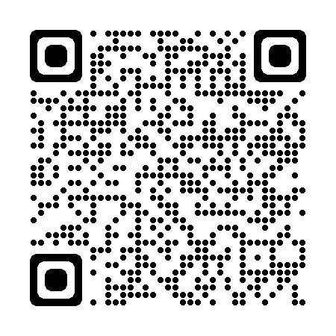
Личный кабинет участника олимпиады находится по адресу https://edu.olymponline.ru/user/login

ПОКАЗ ВЫПОЛНЕННЫХ ОЛИМПИАДНЫХ ЗАДАНИЙ

Предварительные результаты станут доступны через 5-7 дней после проведения олимпиады.*
Как посмотреть баллы и критерии оценки:
- Слева в меню откройте раздел «Личный кабинет».
- На карточке олимпиады показан итоговый балл.
- Нажмите на название карточки олимпиады.
- Затем нажмите на кнопку «Посмотреть задачи».
- Здесь будут показаны: правильные и неправильные ответы, балл за каждое задание и критерии оценки.

ПРОЦЕДУРА АППЕЛЯЦИИ

Если Вы не согласны с выставленными баллами и критериям оценки за задание, напишите об этом в чат на Платформе. Подать заявление на апелляцию можно через 5 дней после проведения олимпиады.*

При обращении в чат нужно указать:
- URL (ссылку) на задание;
- обоснование.
Жюри НЕ принимают к рассмотрению заявки в формате:
- скриншотов;
- цитат из заданий;
- текста с указанием номера задания, который самостоятельно присвоили заданию.
В таких форматах задания не могут быть идентифицированы.
Результаты подачи апелляции можно увидеть через 5 дней в личном кабинете.*

ИТОГОВЫЕ БАЛЛЫ И СТАТУС
Посмотреть итоговый балл можно на карточке олимпиады личном кабинете. После проведения рейтингования в карточке олимпиады вы увидите свой статус: победитель, призер или участник.
Как посмотреть итоговые баллы и статус:
  - Слева в меню открываем раздел «Личный кабинет».
  - Находим нужную карточку олимпиады.
  - Под кнопкой «Смотреть задания» указан итоговый балл от максимально возможного и статус по этой олимпиаде.
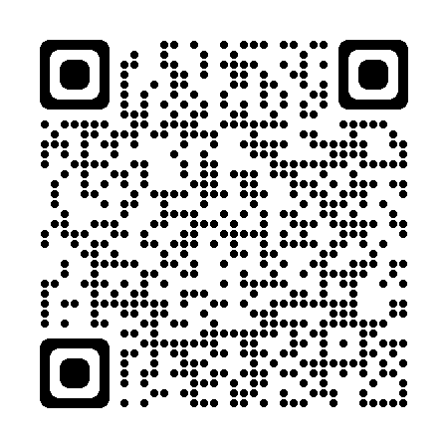
* СМОТРИ РАСПИСАНИЕ ОЛИМПИАД
https://edu.olymponline.ru/student_vsosh/schedule_oly/krs

ВЫДАЕТСЯ УЧАСТНИКУ ПРИ ВЫХОДЕ ИЗ АУДИТОРИИ

ПАМЯТКА
для участника муниципального этапа всероссийской олимпиады школьников
в Краснодарском крае
Личный кабинет участника олимпиады находится по адресу https://edu.olymponline.ru/user/login

ПОКАЗ ВЫПОЛНЕННЫХ ОЛИМПИАДНЫХ ЗАДАНИЙ

Предварительные результаты станут доступны через 5-7 дней после проведения олимпиады.*
Как посмотреть баллы и критерии оценки:
- Слева в меню откройте раздел «Личный кабинет».
- На карточке олимпиады показан итоговый балл.
- Нажмите на название карточки олимпиады.
- Затем нажмите на кнопку «Посмотреть задачи».
- Здесь будут показаны: правильные и неправильные ответы, балл за каждое задание и критерии оценки.

ПРОЦЕДУРА АППЕЛЯЦИИ
Если Вы не согласны с выставленными баллами и критериям оценки за задание, напишите об этом в чат на Платформе. Подать заявление на апелляцию можно через 5 дней после проведения олимпиады.*

При обращении в чат нужно указать:
- URL (ссылку) на задание;
- обоснование.
Жюри НЕ принимают к рассмотрению заявки в формате:
- скриншотов;
- цитат из заданий;
- текста с указанием номера задания, который самостоятельно присвоили заданию.
В таких форматах задания не могут быть идентифицированы.
Результаты подачи апелляции можно увидеть через 5 дней в личном кабинете.*

ИТОГОВЫЕ БАЛЛЫ И СТАТУС
Посмотреть итоговый балл можно на карточке олимпиады личном кабинете. После проведения рейтингования в карточке олимпиады вы увидите свой статус: победитель, призер или участник.
Как посмотреть итоговые баллы и статус:
  - Слева в меню открываем раздел «Личный кабинет».
  - Находим нужную карточку олимпиады.
  - Под кнопкой «Смотреть задания» указан итоговый балл от максимально возможного и статус по этой олимпиаде.
* СМОТРИ РАСПИСАНИЕ ОЛИМПИАД
https://edu.olymponline.ru/student_vsosh/schedule_oly/krs

